项目名称：基于Zigbee技术的智能家居系统模型设计
项目编号： 第 版
文档编号：项目编号_SD_流水号 第 册/共 册

基于Zigbee技术的智能家居系统模型设计

小组组长： 赵明昊
小组组员： 刘欣卓 王朔 韩爽
赵忼旸 关翔 俞庆来
指导教师： 张春杰

版本：Ver 0.1

大连东软软件人才培训中心

总页数 |  | 正文 |  | 附录 |  | 生效日期
编制： |  |  |  | 审批：

修订记录
日期 | 版本 | 说明 | 作者
2010.8.19 | v.1.0 | 创建本文档 | 赵明昊
2010.8.19 | V1.1 | 修改接收端程序，增加数据解析模块 | 赵明昊
2010.8.20 | V1.2 | 增加下行数据模块设计 | 赵明昊

目录
1. 引言 5
1.1 术语 6
1.2 缩略语 6
2. 系统设计 7
2.1 硬件环境 7
2.2 软件环境 7
3. 系统结构 8
4. 模块功能概述 9
4.1 路由器节点数据采集模块 10
4.2 路由器节点数据发送模块 11
4.3 协调器节点数据接收模块 13
4.4 数据译码模块 13
4.5 协调器节点串口通信模块 13
4.6 继电器控制与数据下行 13
5. 通信机制设计 14
5.1 通信机制总体描述 14
5.2 通信机制设计 15
6. 模块设计原则 16
6.1 模块内部设计原则 16
6.1.1 模块独立性原则 16
6.1.2 模块大小适度原则 16
6.1.3 硬件相关部分集中原则 16
6.1.4 抽象出公共模块原则 16
6.2 模块外部设计原则 16
6.2.1 简单原则 16
6.2.2 封闭原则 17
7. 关键指标设计 17
7.1 空间效率 17
7.2 时间效率 17
7.3 注意事项 18
8. 附件 18
8.1 模块技术点整理 18
8.1.1 实现周期性地向协调器发送数据 18
8.1.2 设备类型 19
8.1.3 数据发送函数SampleApp_SPI_SendData 19
8.1.4 数据接收函数SampleApp_MessageMSGCB 20
8.1.5 主要数据结构 22
8.2 参考文档 22

引言
智能家居是以住宅为平台，利用综合布线技术、网络通信技术、安全防范技术、自动控制技术、音视频技术将家居生活有关的设施集成，构建高效的住宅设施与家庭日程事务的管理系统，提升家居安全性、便利性、舒适性、艺术性，并实现环保节能的居住环境。
智能家居集成是利用综合布线技术、网络通信技术、安全防范技术、自动控制技术、音视频技术将家居生活有关的设备集成。由于智能家居采用的技术标准与协议的不同，大多数智能家居系统都采用综合布线方式，但少数系统可能并不采用综合布线技术，如电力载波，不论哪一种情况，都一定有对应的网络通信技术来完成所需的信号传输任务，因此网络通信技术是智能家居集成中关键的技术之一。安全防范技术是智能家居系统中必不可少的技术，在小区及户内可视对讲、家庭监控、家庭防盗报警、与家庭有关的小区一卡通等领域都有广泛应用。自动控制技术是智能家居系统中必不可少的技术，广泛应用在智能家居控制中心、家居设备自动控制模块中，对于家庭能源的科学管理、家庭设备的日程管理都有十分重要的作用。音视频技术是实现家庭环境舒适性、艺术性的重要技术，体现在音视频集中分配、背景音乐、家庭影院等方面。
在智能家居系统中，获取传感器数据，通过zigbee系统将数据进行无线传输以及根据控制终端发来的命令控制终端节点进行相应的动作，都是智能家居系统中的关键过程。
本文档根据智能家居用户需求，基于单片机技术，进行传感器获取、信息传输、继电器控制功能的设计，做为开发人员作为详细设计和编码的依据。

关键词：路由器节点数据采集、路由器节点数据发送、节点数据接收、协调器节点串口通信

术语
表 1-1：技术用语
番号 | 用语 | 说明
1 | UART | Universal Asynchronous Receiver Transmitter。
2 | EndPoint | 实现一个设备描述而定义的一组群集
3 | Cluster | Cluster是包含一个或多个属性（attribute）的群组
4 | Profile | 配置文件是对逻辑设备及其接口描述的集合，是面向某个应用类别的公约、准则

缩略语
表 1-2：缩略语
番号 | 缩略词 | 原词 | 释义
1 | AF | Application Framework | 应用层框架
2 | APL | Application Layer | 应用层
3 | APS | Application Support sublayer | 应用支撑层
4 | MAC | Medium Access Control layer | 媒体访问控制层
5 | NIB | Network Information Base | 网络资讯库
6 | NWK | Network layer | 网络层
7 | PHY | Physical layer | 实体层
8 | WPAN | Wireless Personal Area Network | IEEE 802.15族系规范的  一系列无线个人区网标准
9 | ZC | ZigBee Coordinator | ZigBee协调器
10 | ZDO | ZigBee Device Object | ZigBee设备对象
11 | ZED | ZigBee End Device | ZigBee终端设备
12 | ZR | ZigBee Router | ZigBee路由

系统设计

硬件环境

编号 | 关键计算机资源 | 描述
1 | PC机 | WinXP、Core2 E4600
2 | CC2530传感器 | SensorBoard-1.2
3 | CC2530协调器 | CC2530-3.3V

软件环境

编号 | 资源 | 描述
1 | ZigBee协议栈 | ZStack-CC2530-2.3.0-1.4.0
2 | IAR Systems | IAR Assembler for 8051
3 | 串口调试器 | COMPort Debuger V2.00

系统结构
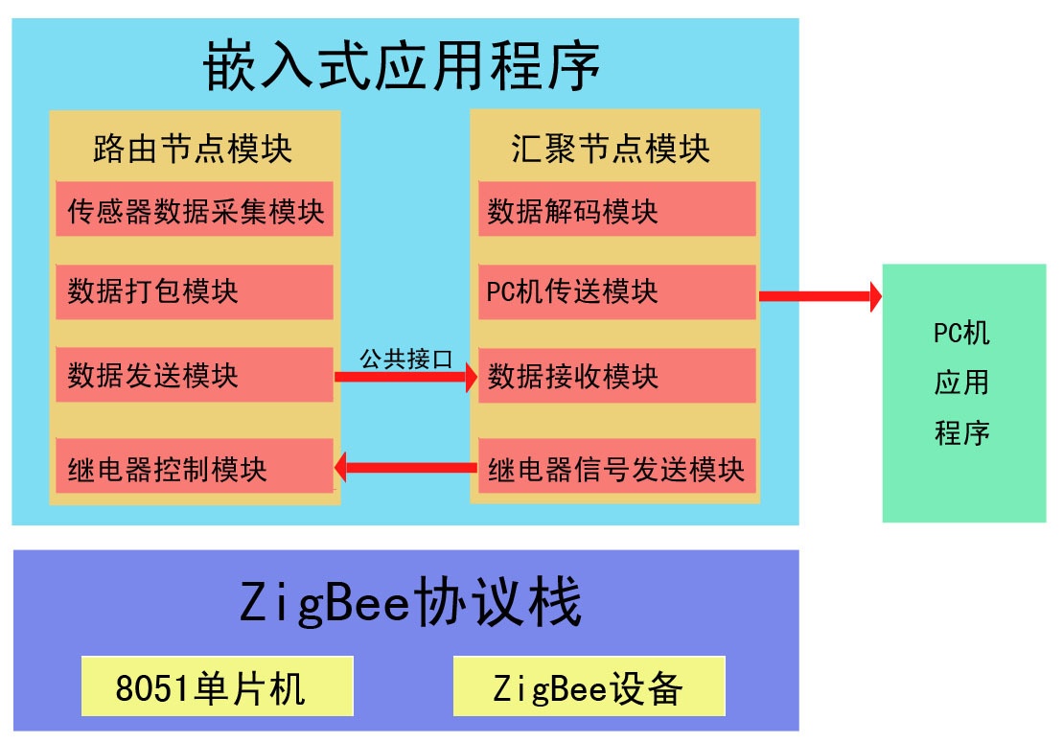
图3.1 系统结构图
该系统整体由嵌入式应用程序、ZigBee协议栈以及PC应用程序构成，如图3.1所示。
对于应用程序系统主要由路由器节点数据采集模块、路由器节点数据发送模块、协调器节点数据接收、协调器节点串口通信模块构成。路由器节点数据采集模块通过传感器获得数据，并经过一定格式的数据打包后，调用数据发送函数，通过公共接口，将数据发送出去，数据接受模块接受到数据后将其传送到相应的PC机中，这是上行数据。反过来PC机可以将数据通过协调器中继电器控制模块发送到路由器中的继电器控制模块，这属于下行数据。这种模块间的关系可由下图3.2所示。
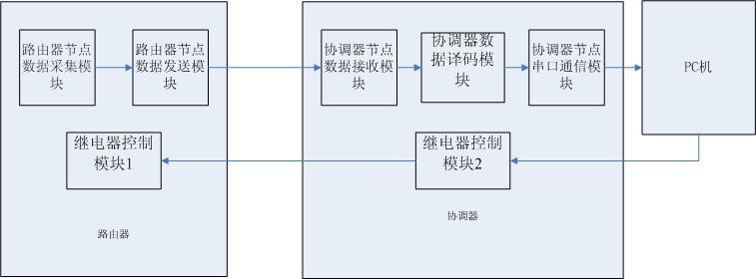
图 3.2 简单的模块间关系图

模块功能概述
该系统最重要的模块主要包括路由器节点数据采集模块、路由器节点数据发送模块、协调器节点数据接收、协调器节点串口通信模块、继电器控制模块和协调器数据译码模块，如图4.1所示：
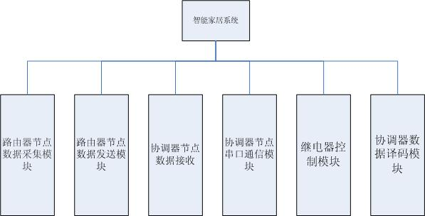

图4.1 系统模块划分

路由器节点数据采集模块
根据事件，驱动对数据的采集，配置路由节点中的各个传感器的工作状况，对应于各个传感器接收的数据，各个LED和蜂鸣器有相应的反应，采集各个传感器的数据，并保存在适当的位置。
针对开关、振动传感器、光敏传感器、火焰传感器的数据，以布尔型数据类型存储在数组中；光电传感器的数据以数值型数据（存储电压值）存储在数组中，占两位。流程图如图4.2所示。
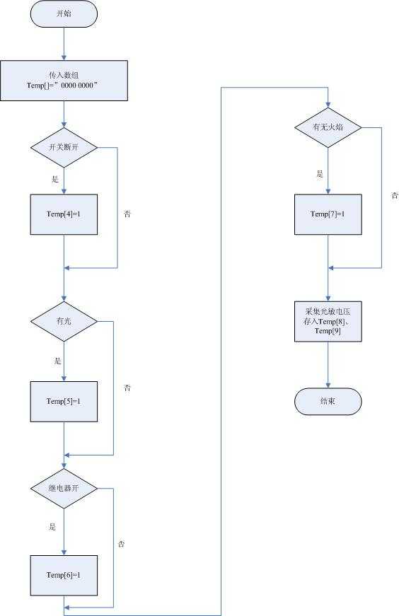
图4.2 数据采集流程图
根据路由器节点数据发送模块提供的工作结果，调用对应的发送函数，发送数据。

路由器节点数据发送模块
当传感器采集到一定数量的数据后，经过一定的格式转换，放到对应的消息队列中，设置一个定时器，完成消息的周期性发送，并调用应用层的数据传输函数AF_DataRequest（）函数，将数据通过广播的方式发送到协调器（汇聚节点）。
ZigBee协议栈中进行数据发送，主要调用一个AF_DataRequest函数实现的。该函数会调用协议栈与硬件相关的函数最终把数据通过天线发送出去。整个所涉及的射频模块的操作已经在协议栈中完成了，例如打开发射机，调整发射频率等，用户不需要自己写代码实现，只需要会用这个函数即可。
整个AF_DataRequest数据发送函数以及在内的具体参数解释如下：
afStatus_AF_DataRequest{
①afAddrtype_t*dstaddr,
②endPointdest_t*srcEP,
③Uint16cID,
④Uint16 len, ⑤ uint8*buf,
⑥Uint8transID，
⑦Uint8 options，
⑧Uint8 adius，
}
①afAddrtype_t*dstaddr,整个函数的参数包含了目的节点的网络地址，和发送数据的格式 ，例如;广播、单播或多播等。
②endPointdest_t*srcEP, 在Zigbee无线网络中，通过网络地址可以找到摸个具体的节点，如协调器的网络地址为0X0000，但是具体到某个节点，还有不同的端口，每个节点最多支持240个端口，端口0是默认的ZD0,而端口1~240用户可以自定义的，而引用端口主要由于TI实现的协议栈中增加了一个小的操作系统，这样，每个节点共用一个发射和接收的天线，不同的节点上端口可以进行通信，如节点一可以给节点2的端口1 发送控制命令，让LED灯亮。节点1端口1可以给节点2端口2发送一个数据控制命令进行数据的采集。可是节点2的端口1和2网络地址是相同，仅仅通过网络地址是无法区分的。所以，在发送数据不仅要指定网络地址还要指定端口号。
③Uint16cID,这一个参数是描述的命令符号，在ZigBee协议命令主要用来表示不同的控制，不同的命令代表了不同的控制命令，如节点1的端口1可以给节点2的端口1发送控制命令，当该命令的ID为1的时候，表示点亮LED，该命令为0时候，表示熄灭LED，因此该命令参数主要区别不同的命令。
端节点在发送数据使用的命令ID为GENERICAP-CLUSTERID,该宏定义是在Coordinator.h文件中定义的，他的值为0
④Uint16 len，该参数名店标示了发送数据的长度。
⑤ uint8*buf,该参数是指发送数据缓冲区的指针，发送数据时候只需要将发送数据缓冲区的地址给该参数即可，数据发送函数会按照该地址的开始位置和指定的数据长度发送数据。
⑥Uint8transID，该参数是一个指向发送数据序号的指针。每次发送数据的时候，发送序号会自动增加1（在协议栈中实现的该功能），在接收端可以通过发送序号来判断时候丢包，同时可以计算出丢包率。例如发送10个数据包，而数据的序号为0~8，在接收端发现序列号为2和6的数据包没有收到。所以丢包率为百分之20
丢包率=丢包个数/所发数据包的总个数*100%
⑦Uint8 options，
⑧Uint8 adius，这个两个参数取默认即可。Options参数可以去AF-DISCVesROUTE,radius参数可以取AF-EFAULTEsRADIUS0
数据发送函数GenericApp_SendTheMessage，其功能是如果theMessageData[]中有数据，则通过这个函数讲数据发送出去（通过天线发送到空中）。其具有重要的作用，相当于一个连接纽带，联系着数据采集和数据接受。可以形象地由图4.3说明。
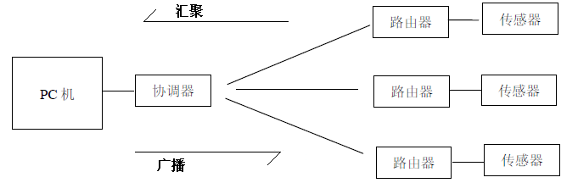
图4.3 数据发送的重要性

协调器节点数据接收模块
路由节点发送数据后，协调器接收数据。协调器判断是否有消息，当协调器接收到数据后，调用相应的处理函数将数据封装成消息，放入消息队列中。

数据译码模块
根据接收到的信息，对信息进行信号意义解析，解析出每一位分别表示出的信息的详细意义，并将解析的结果传送到串口通信模块。

协调器节点串口通信模块
协调器接收到数据后，判断通讯成功。数据接收指针指向数据，BUFF预存传给PC，在串口助手上显示相应的中文数据信息。

继电器控制与数据下行
要想做到对继电器的控制，势必要解决数据下行的问题。
对于协调器来说，除了ZigBee的通讯功能、串口数据收发、还需要串口数据处理功能，将串口传入的数据进行处理。对于路由节点，仅需要在UINT16 GenericApp_ProcessEvent( byte task_id, UINT16 events )函数的Switch语句下设置好afIncomingMSGPacket_t *MSGpkt;触发的事件。当用户从PC发送命令，通过串口发送给协调器，协调器收到串口数据进行处理，通过ZigBee网络发送规定字给路由节点，路由节点接收到规定字后，转存、处理、分析数据，当字符是在路由节点中定义好的规定字，路由节点执行定义特殊字符所定义对应的功能。如图4.6，
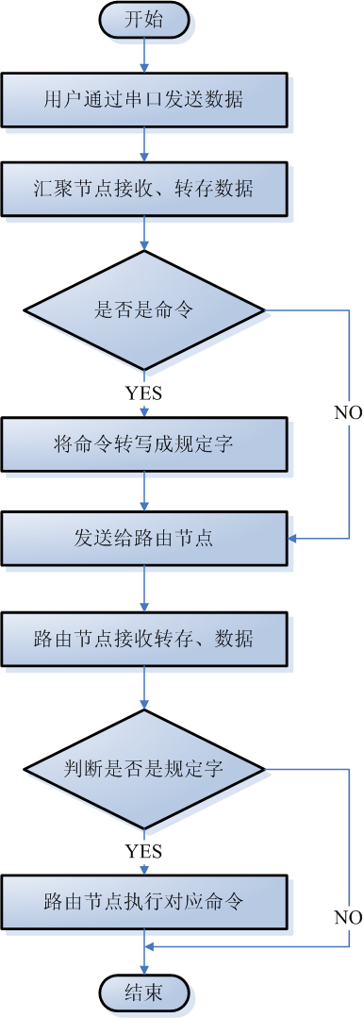
PC机

串口通讯

路由器节点

ZigBee网络通讯

路由节点

图 4.6 数据下行流程图
对继电器的控制，与数据下行的原理相同，当用户通过串口发送0或1给协调器节点，协调器将数据接收、转存、判断，将规定字通过ZigBee网络传给路由器节点，路由器接收规定字，改变规定字所规定的状态、执行规定字所规定的命令、完成规定字所规定的功能。

通信机制设计

通信机制总体描述
协调器建立Zigbee无线网络，终端节点自动加入该网络中，然后终端节点周期性的向协调器发送由数据采集得到的数据信息，此时要调用发送函数，协调器收到该字符串后，通过串口将其输出到用户PC机，实验效果图如图5.1所示。
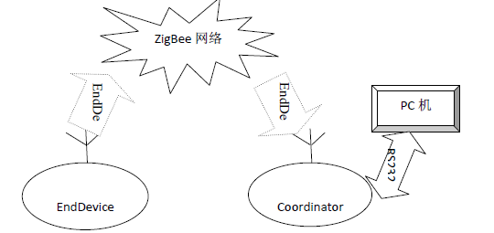
图5.1 实验效果图
其中协调器工作的流程图为5.2所示，终端节点工作的流程为5.3所示。
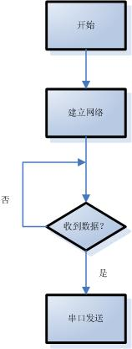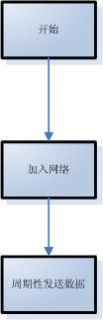
图5.2 协调器工作的流程图 图5.3终端节点工作的流程图

通信机制设计
首先GenericApp_Init（）函数初始化设备网络状态为DEV_INIT，ZC的建网/ZR_ZD的入网引起网络状态变化，触发应用层任务事件ZDO_STATE_CHANGE，由此调用应用层任务处理函数SampleApp_ProcessEvent()处理，启动一系统软定时器，定时时间一到触发应用层任务事件DEV_END_DEVICE，再次调用应用层任务处理函数SampleApp_ProcessEvent()处理，调用SampleApp_SendPeriodicMessage()发送周期信息，然后回来再次启动系统软定时器，以此循环。当SEND_DATA_EVENT事件被触发后，将调用GenericApp_SendTheMessage函数进行数据发送，在此之间还要调用AF_DataRequest（）函数，完成数据的周期性的发送。

模块设计原则

模块内部设计原则

模块独立性原则
模块设计本着高内聚低耦合的基本原则，尽可能地增加系统的可维护性。尽可能地减少模块之间的联系，而增加模块内部的联系。

模块大小适度原则
通常情况一个模块大小最好能写在一张纸上，程序行数50-100行的范围内比较合理。本项目大体的工作流程为：各种监控和报警信息由传感器采集，路由节点调用发送函数，将信息发送到协调器。协调器通过串口通信把数据上传到PC机中，经过PC机收到数据可以实时分析出整个家居的状况。根据这一工作流程，具体分为4个模块，分别为：路由节点数据采集模块、路由器节点数据发送模块、协调器节点数据接收模块、协调器节点串口通信模块。各个模块大小适度，代码行数合理。

硬件相关部分集中原则
尽可能把可能变动的部分集中在一起，以便在确有变动时能方便地处理，减少影响的范围。

抽象出公共模块原则
尽可能消除重复的工作，建立公共模块，以减少冗余。这对程序的编写、调试乃至维护都有益处。

模块外部设计原则

简单原则
首先要求接口方法的命名要规范，每个对外提供的方法名都应该有意义，让使用者可以通过名称猜测到方法的主要用途；其次要求接口中的相关参数的数据类型要尽可能的简单，尽量少使用嵌套层次多的数据结构，必要时可以构建全局应用的内存环境来保存模块间共同使用的数据，同时在这个内存环境之上提供不同数据的操作方法，从而减少模块间直接性的复杂数据的传递。

封闭原则
封闭原则要求的的是，模块功能的实现细节要完全对外封闭，而且在对模块内部的处理逻辑进行修改时，不会影响模块使用者的调用逻辑。

关键指标设计

空间效率
编号 | 模块名 | ROM Size(Bytes) |  | RAM(Bytes)
01 | 路由器节点数据采集模块 | 16 |  | 7
02 | 路由器节点数据发送模块 | 14 |  | 6
03 | 协调器节点数据接收模块 | 15 |  | 7
04 | 协调器节点串口通信模块 | 19 |  | 8
05 | 数据译码模块 | 14 |  | 7
06 | 继电器控制 | 15 | 6

时间效率
软件启动时间：小于1秒

注意事项
- 以上数据均在理想状态下测得
- RAM所需大小可能有所浮动
- 传输数据量不宜过大
- 测试火焰传感器时，火源与传感器需保持3厘米以上的距离

附件

模块技术点整理

实现周期性地向协调器发送数据
当终端节点加入到网络后，需要周期性地向协调器发送数据，需要用到ZigBee协议栈里的一个定时函数osal_start_timerEx()，该函数可以实现毫秒级的定时，定时时间到后发送数据到协调器，发送完数据后，再定时一段时间，定时时间到达后，发送数据到协调器，这样就实现了数据的周期性发送。
osal_start_timerEx()函数的原形为：
osal_start_timerEx(uint8 TaskID,uint16 event_id,uint16 Timeout_value),其中
uint8 TaskID表明定时时间到达后，哪个任务对其作出响应；
uint16 event_id是一个时间的id，定时时间到达后，该事件发生，因为需要添加一个新的事件，该事件发生则定时时间到达，因此可以在该事件的事件处理函数中实现数据传送；
uint16 Timeout_value表示定时时间。
下面以一个具体的事例来说明：
添加新事件的方法是在Enddevice.c文件中添加宏定义。
#define SEND_DATA_EVENT 0x01
这时就可以使用osal_start_timerEx()函数设置定时器了，如：
osal_start_timerEx( GenericApp_TaskID,SEND_DATA_EVENT,1000)，即定时1秒的时间，定时时间到达后，事件SEND_DATA_EVENT发生。
接下来就是添加对该事件的事件处理函数，可以使用如下方法：
if ( events & SEND_DATA_EVENT )
{
GenericApp_SendTheMessage();
osal_start_timerEx( GenericApp_TaskID,SEND_DATA_EVENT,1000);
return (events^SEND_DATA_EVENT);
}
也就是说，如果事件SEND_DATA_EVENT发生，则events & SEND_DATA_EVENT非0，条件成立则执行GenericApp_SendTheMessage()函数，向协调器发送数据，发送完数据再延时1秒，同时清除该事件。定时时间到达后，会继续上述处理，这样就实现了周期性发送数据。这里SEND_DATA_EVENT是我们自己定义的，也就是说大家可以自己定义，其实就是在我们自己的事件上编了一个号，这里完全可以不用编号也可以实现，但是，当事件多的时候，用户的任务到底是哪个事件触发了呢？这个编号就起作用了。

设备类型
在ZigBee无线传感器网络中有三种设备类型：协调器、路由器、终端节点，设备类型是由ZigBee协议栈不同的编译选项来选择的。协调器负责网络的组建、维护、控制终端节点的加入等任务。路由器负责数据包的路由选择，终端节点负责数据的采集，不具备路由功能。

数据发送函数SampleApp_SPI_SendData
函数的功能是如果uart的buf中有数据，则通过这个函数讲数据发送出去（通过天线发送到空中），它属于一个共同函数，对自己的实际开发中，可以根据实际需要在此基础上进行就一定的修改，但基本原理不变。以下是一个事例来说明其涵义：
void SampleApp_SPI_SendData( uint8 *buf, uint8 len )
{
SampleApp_SPI_SendData_DstAddr.addrMode = (afAddrMode_t)AddrBroadcast;
//定义广播地址,地址模式
SampleApp_SPI_SendData_DstAddr.endPoint = SAMPLEAPP_ENDPOINT;
//指定端点号
SampleApp_SPI_SendData_DstAddr.addr.shortAddr = 0xFFFF;
//指定目的网络地址为广播地址
if ( AF_DataRequest ( &SampleApp_SPI_SendData_DstAddr,
//目的节点的网络地址以及发送数据的格式
(endPointDesc_t *)//确定节点与端口
&SampleApp_epDesc,//命令号
SAMPLEAPP_FLASH_CLUSTERID,
len, buf,
//标识发送数据的长度，指向发送数据缓冲区的指针
&SampleApp_TransID, //指向发送数据缓冲区的指针
0,
AF_DEFAULT_RADIUS ) == afStatus_SUCCESS )
{
osal_mem_free( rbuf ); //必须释放内存,不然造成溢出
}
else
{
osal_mem_free( rbuf ); //必须释放内存,不然造成溢出
}

数据接收函数SampleApp_MessageMSGCB
当协调器接收到数据后，操作系统会将该数据封装成一个消息，然后放到消息队列中区。每个消息都有自己的ID，表示接受的新数据的消息ID是AF_Icming_MSG_CMD,其值是0x1A。协调器查看有无数据接收消息，然后调用相应的处理函数。它属于一个共同函数，对自己的实际开发中，可以根据实际需要在此基础上进行就一定的修改，但基本原理不变。以下是一个事例来说明其涵义：
switch ( MSGpkt->hdr.event ) //查看是否为哪一个硬件消息
{
case KEY_CHANGE: //按钮改变
SampleApp_HandleKeys( ((keyChange_t *)MSGpkt)->state,
((keyChange_t *)MSGpkt)->keys );
break;

case AF_INCOMING_MSG_CMD://有无消息输入
HAL_TOGGLE_LED1();
SampleApp_MessageMSGCB( MSGpkt );//处理函数
break;
若有消息输入，则调用下面的消息处理函数；
void SampleApp_MessageMSGCB( afIncomingMSGPacket_t *pkt )
{
uint8 *pointer1;
switch ( pkt->clusterId )
{
case SAMPLEAPP_PERIODIC_CLUSTERID:
HAL_TOGGLE_LED1();
break;
case SAMPLEAPP_FLASH_CLUSTERID:
pointer1=&pkt->cmd.Data[1]; //接收数据指针,指向数据
HalUARTWrite(0,pointer1,pkt->cmd.Data[0]);//cmd.Data[0]是数据的大小
break;
}
}

主要数据结构
对于数据采集模块中，对于采集到的数据需要进行存储。本小组决定采用线性表和栈等结构，将采集到的数据存储在一个数组temp[]中，采集好数据数据后再调用发送函数，由此会将数据发送出去了。

参考文档
编号 | 文档名称 | 版本 | 作者
11 | 《Zigbee入门与实践》第六章Zigbee无线组网提高 | 2012版 | 佳杰科技
22 | 《Zigbee入门与实践》第五章 Zigbee组网实战入门 | 2012版 | 佳杰科技
33 | 智能家居系统项目需求书 |  | 项目组
44 | 智能家居实验指导书（基础部分） | 2012版 | 天运科技
55 | CC253x用户指南（中文） |  | 斯凯科技

